ФОТОМАСТЕР

ФОТОМАСТЕР – это новейшая современная программа, которая позволяет быстро улучшать любые изображения, качественно ретушировать портреты, нестандартно обрабатывать пейзажи и многое другое. ФОТОМАСТЕР включает в себя все популярные функции для редактирования фото и, более того, он поможет превратить ваши снимки в профессионально обработанные изображения за несколько минут.

Алгоритм установки ФОТОМАСТЕР

1. Необходимо перейти по ссылке на официальный сайт данного приложения: <https://photo-master.com/download.php>

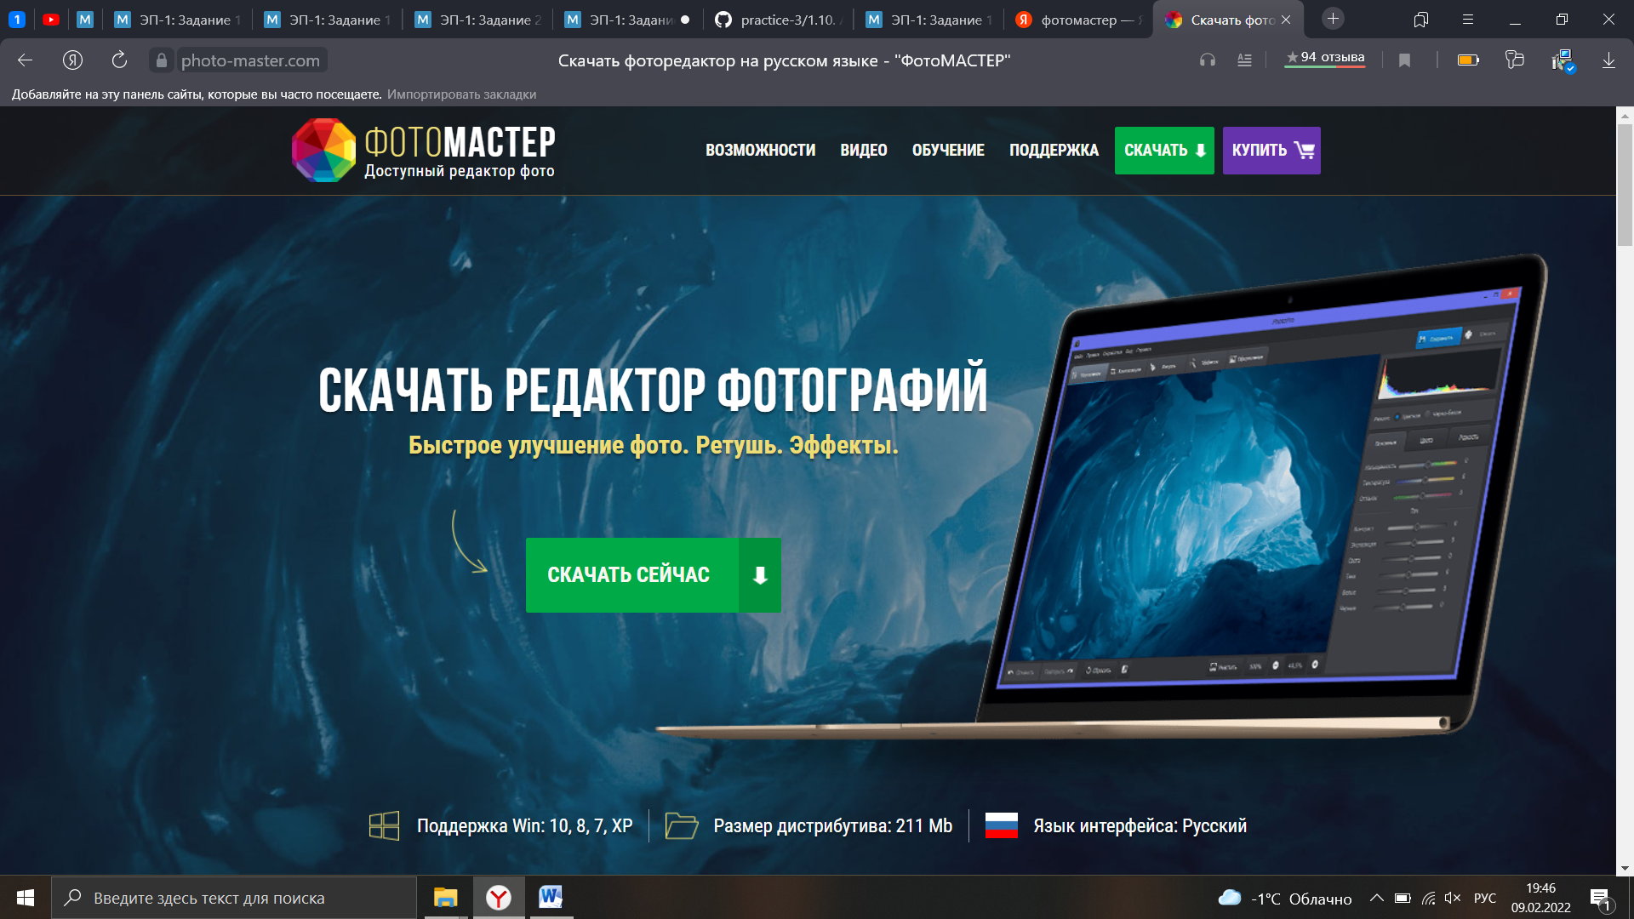

1. Скачиваем приложение на компьютер
2. После скачивания необходимо раскрыть архив
3. Запустить файл для установления самого приложения
4. Когда приложение полностью будет готово к работе, на рабочем столе появиться иконка

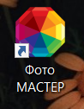

1. Переходя откроется приложение, где можно выбрать доступ (платный, бесплатный)

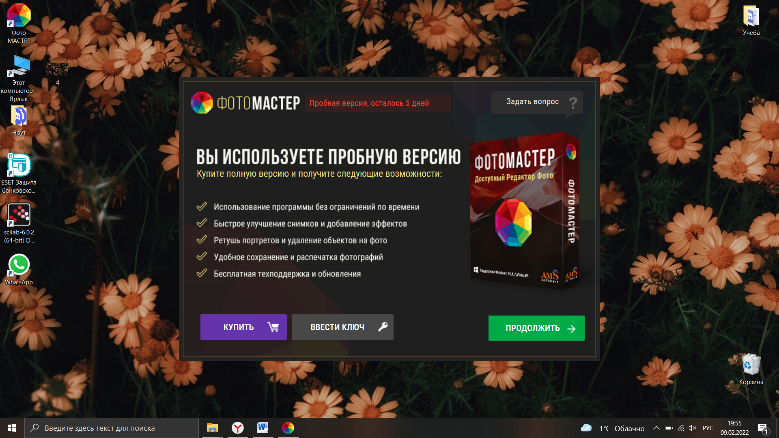

1. Далее будет предоставлено обучение по работе с данной программой

